MANUAL TECNICO

**SOLID BASE AZBAN**

**Yanidt Milena Castro Cardenas**

**Jorge Ivan García Escobar**

**Milton Sebastian Villalobos Guataquira**

**Joseph Leonardo Beltran Pineda**

**ANALISIS Y DESARROLLO DE SISTEMAS DE INFORMACION**



**CONTENIDO**

* PRESENTACIÓN
* OBJETIVO
* INTRODUCCION
* REQUERIMIENTOS TECNICOS
* HERRAMIENTAS UTILIZADAS PARA EL DESARROLLO
* MYSQL
* VISUAL ESTUDIO CODE
* DIAGRAMA DE CLASES
* DIAGRAMA DE CASOS DE USO
* DICCIONARIO DE DATOS
* INSTALACION WEB SERVER
* PROCCESO ENTRADA Y SALIDA

**TABLA DE DIAGRAMAS**

* DIAGRAMA 1. DIAGRAMA DE CLASES
* DIAGRAMA 2. DIAGRAMAS DE CASOS DE USO
* DIAGRAMA 3. DIAGRAMA ENTIDAD RELACION

**TABLAS**

* TABLA 1. Pedidos
* TABLA 2. Medios-pago
* TABLA 3. Estado-pedido
* TABLA 4. Clientes
* TABLA 5. Tipos-contacto
* TABLA 6. Tipos-documento
* TABLA 7. Direcciones
* TABLA 8. Departamentos
* TABLA 9. Medios-pago
* TABLA10. Estado-pedido
* TABLA 11. Detalle-pedido
* TABLA 12. Productos
* TABLA 13. Colores
* TABLA 14. Colores-x-producto
* TABLA 15. Tallas
* TABLA 16. Tallas-x-producto

**PRESENTACION**

En la actualidad, se le otorga a la tecnología informática un rol estratégico en el desarrollo empresarial, dotando a las organizaciones con nuevas ventajas competitivas y brindando nuevos horizontes de crecimiento al ámbito público, el manejo de información requiere desarrollar un conjunto de habilidades que permiten definir la información necesaria, obtenerla y aprovecharla; exige lograr un dominio de las herramientas informáticas para lograr rapidez, reducir el esfuerzo, representar y comunicar la información; y desarrollar una mayor productividad de la que se pueda sacar provecho en el ámbito laboral, para una mejor atención al cliente.

**Solid Base Azban** se proyecta como una página transaccional que brindara una mayor comodidad a sus administradores, en la hora de asociar clientes, fidelizar, entregar variedad de pedidos, así como llevar un margen de ventas y darle una una mayor satisfacción a nuestros clientes.

El siguiente manual se desarrolla para dar a conocer al usuario, la información necesaria para que sea un éxito navegar y explorar en la página transaccional. El manual cuenta con la información precisa para dar a conocer los requisitos y procedimientos necesarios para el manejo, navegación y exploración del sistema.

Este manual tiene como objetivo principal dar información específica al usuario acerca del correcto uso y administración del portal transaccional logrando que el usuario tenga una mayor facilidad al utilizarla.

**OBJETIVO**

ESPECIFICOS:

* Dar a conocer la interfaz interactiva y el entorno del portal transaccional.
* Informar los requerimientos mínimos necesarios del Hardware y Software.
* Especificar y describir las herramientas utilizadas para el desarrollo del sistema.

**INTRODUCCION**

Este manual describe el procedimiento, para cualquier persona que tenga unas mínimas bases de sistemas, logre administrar, modificar y realizar sus trámites en nuestra página transaccional solid base azban de manera correcta.

**REQUERIMIENTOS TECNICOS**

**Requerimientos mínimos de Hardware:**

* Equipo (desktop, portátil, tableta, teléfono).
* Procesador Intel (Core i3) AMD (Ryzen 3).
* Memoria RAM (4 GB-12GB).
* Disco duro 500 GB.

**Requerimientos mínimos de Software:**

* Windows 7-Android 6.0
* Privilegios de Administrador.
* Conexión a internet.

**HERRAMIENTAS UTILIZADAS**

**MYSQL:**

MySQL es un sistema de gestión de bases de datos relacionales (RDBMS) de código abierto respaldado por Oracle y basado en el lenguaje de consulta estructurado (SQL). MySQL funciona prácticamente en todas las plataformas, incluyendo Linux, UNIX y Windows. Aunque puede utilizarse en una amplia gama de aplicaciones, MySQL se asocia más a menudo con las aplicaciones web y la publicación en línea.

MySQL es un componente importante de una pila empresarial de código abierto llamada LAMP. LAMP es una plataforma de desarrollo web que utiliza Linux como sistema operativo, Apache como servidor web, MySQL como sistema de gestión de bases de datos relacionales y PHP como lenguaje de scripting orientado a objetos.

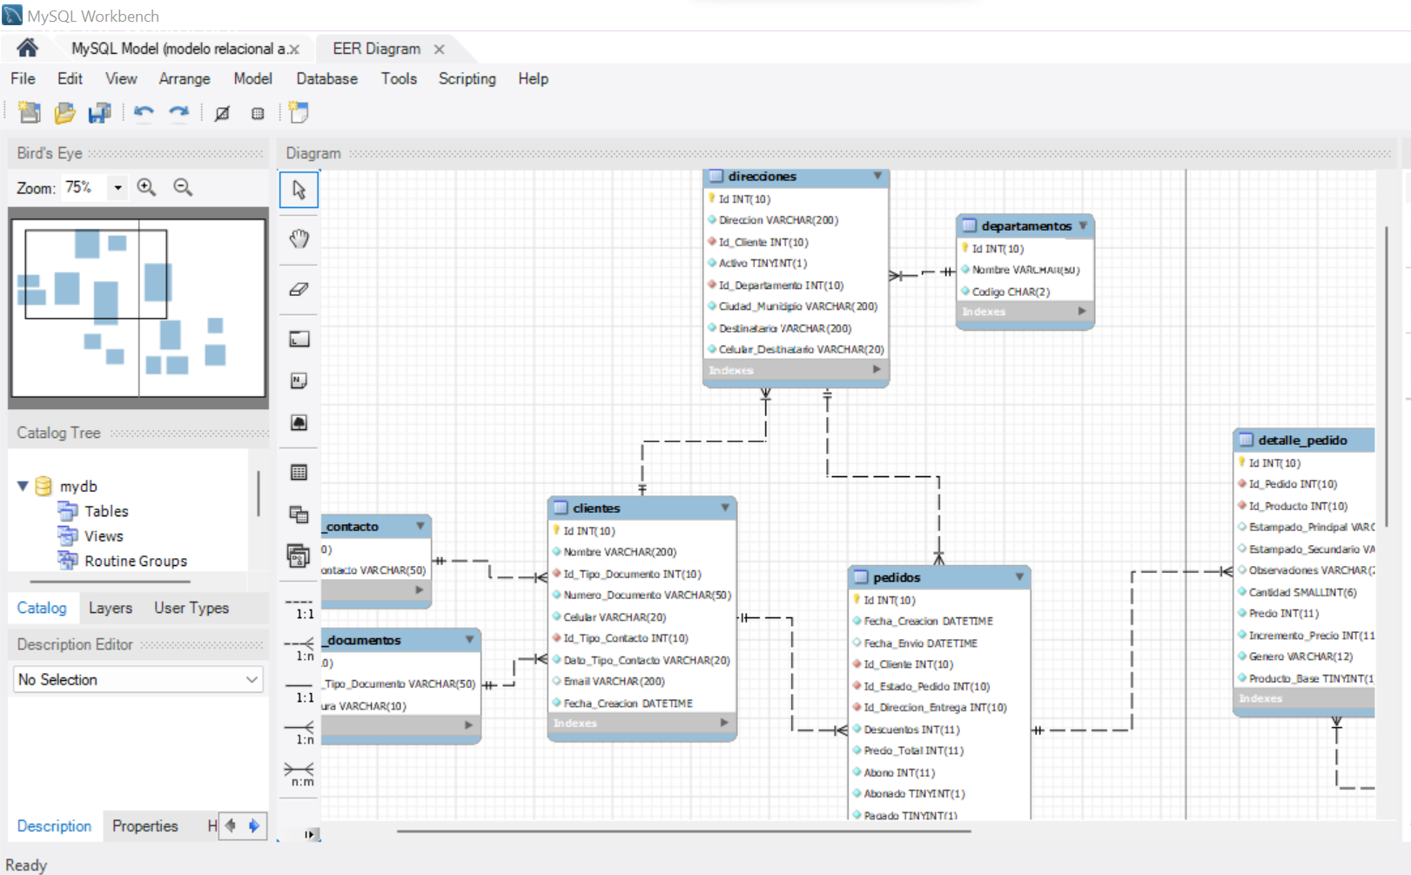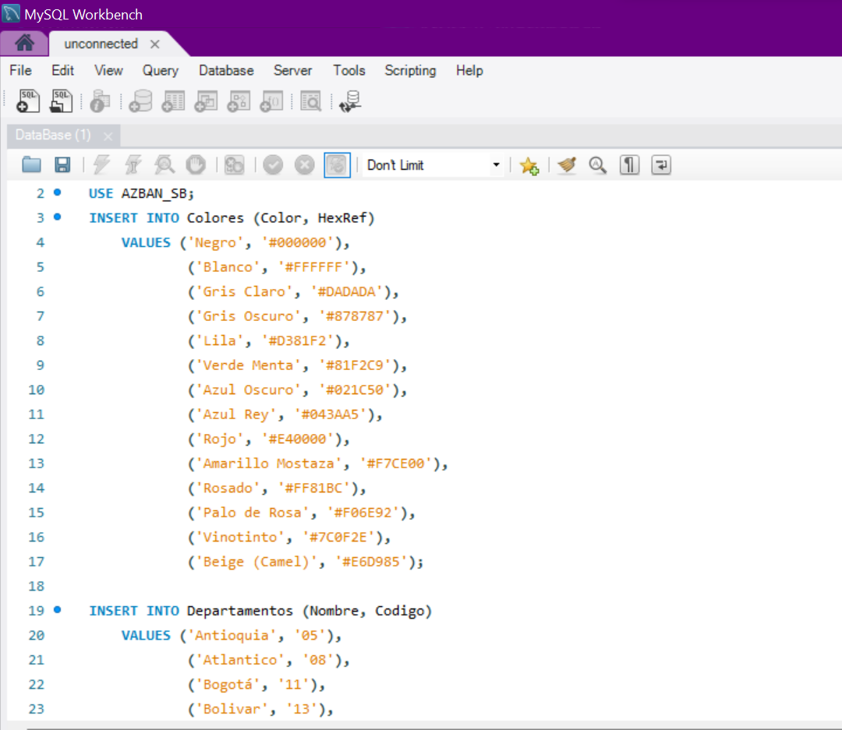

**Visual Studio Code:**

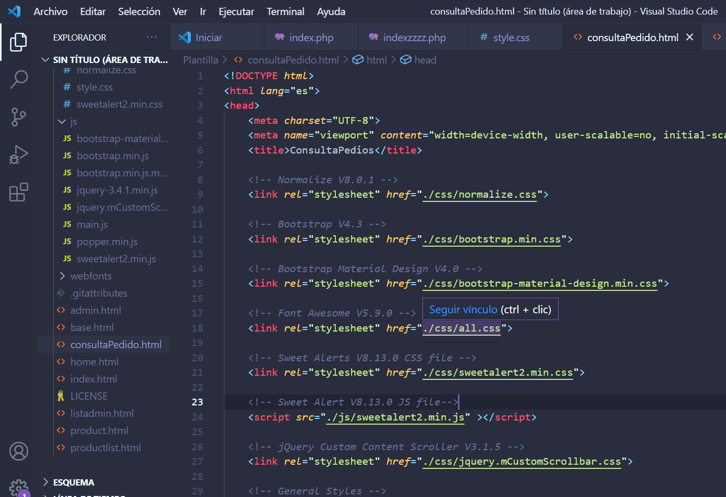Visual Studio Code es un editor de código fuente con un interfaz amigable desarrollado por Microsoft para Windows, Linux y macOS. Es un editor de código fuente súper rápido y liviano que se puede usar para ver, editar, ejecutar y depurar código fuente para aplicaciones. Es utilizado principalmente por desarrolladores front-end.

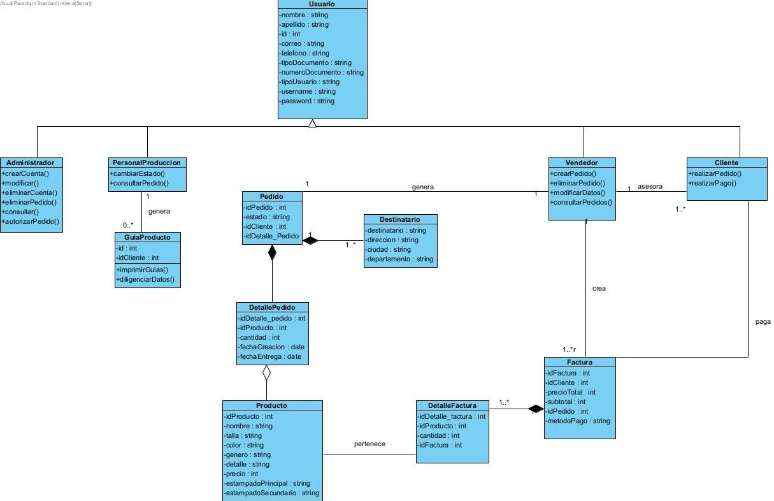

**DIAGRAMA DE CLASES**

**DIAGRAMA 1. CLASES**

**DIAGRAMA DE CASOS DE USO**

**SOLID BASE AZBAN :** Permitirá a los administradores modificar, agendar, o consulta todo lo referente a pedidos y agendamientos de acuerdo a los permisos otorgados para cada uno.

* ADMINISTRADOR

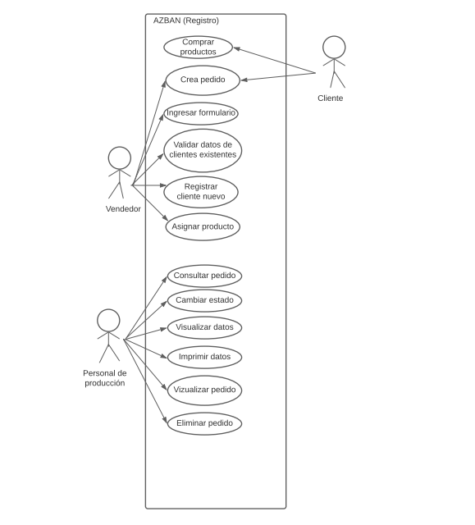

**DIAGRAMA 2. CASOS DE USO**

**CASOS DE USO**

|  |  |  |
| --- | --- | --- |
| Referencia | | CU 001 |
| Caso de Uso | | Asignar producto |
| Fecha: | |  |
| Versión: | | 2 |
| Autor: | |  |
| Actor: | | Vendedor |
| Descripción: | | se añade la imagen o foto del producto añadido. |
| Referencias cruzadas | Casos de uso con que se relaciona |  |
| Requerimientos funcionales |  |
| Precondiciones: | | Iniciar sesión y validar datos. |
| Flujo Principal, Básico o Normal (Escenario Principal): | | 1. El actor accede a la sección de los productos.  2. El actor brinda la interfaz de añadir imagen.  3. El actor crea un nuevo producto y junto con este añade la respectiva imagen o foto. |
| Flujos alternativos (Excepciones) | | 2.a.1.El actor no valida los datos ingresados.  2.a2.El actor vuelve al paso 2. |
| PostCondiciones: | | La referencia,código e imagen no puede coincidir con el de ningún otro producto. |
| Frecuencia esperada | | 30 |
| Prioridad | | Medio |

|  |  |  |
| --- | --- | --- |
| Referencia | | CU 002 |
| Caso de Uso | | Clientes existencias |
| Fecha: | |  |
| Versión: | | 2 |
| Autor: | |  |
| Actor: | | vendedor |
| Descripción: | | Registra las existencias de cada cliente . |
| Referencias cruzadas | Casos de uso con que se relaciona |  |
| Requerimientos funcionales |  |
| Precondiciones: | | Deben siempre estar actualizadas las existencias de los clientes. |
| Flujo Principal, Básico o Normal (Escenario Principal): | | 1. El actor accede a la sección de productos del sistema 2. El actor presenta la interfaz de productos. 3. El actor selecciona la opción de añadir existencias. 4. El actor muestra cada registro y opción para añadir o quitar existencias. |
| Flujos alternativos (Excepciones) | | 1.a.1.El actor no valida los datos ingresados filtrados .  2.b.1.El actor vuelve al paso 1. |
| PostCondiciones: | | La referencia y código de los clientes no deben coincidir con el de algún otro registro |
| Frecuencia esperada | | 1 |
| Prioridad | | Medio |

|  |  |  |
| --- | --- | --- |
| Referencia | | CU 003 |
| Caso de Uso | | Clientes nuevo |
| Fecha: | |  |
| Versión: | | 2 |
| Autor: | |  |
| Actor: | | vendedor |
| Descripción: | | Registra los clientes nuevos. |
| Referencias cruzadas | Casos de uso con que se relaciona |  |
| Requerimientos funcionales |  |
| Precondiciones: | | Deben siempre estar actualizados los clientes nuevos. |
| Flujo Principal, Básico o Normal (Escenario Principal): | | 1. El actor accede a la sección de clientes del sistema 2. El actor presenta la interfaz de clientes. 3. El actor selecciona la opción de añadir cliente. 4. El actor muestra cada registro y opción para añadir o quitar cliente. |
| Flujos alternativos (Excepciones) | | 1.a.1.El actor no valida los datos ingresados filtrados .  2.b.1.El actor vuelve al paso 1. |
| PostCondiciones: | | La referencia y código del cliente no deben coincidir con el de algún otro registro |
| Frecuencia esperada | | 1 |
| Prioridad | | Medio |

|  |  |  |
| --- | --- | --- |
| Referencia | | CU 004 |
| Caso de Uso | | ingresa formulario |
| Fecha: | |  |
| Versión: | | 2 |
| Autor: | |  |
| Actor: | | vendedor |
| Descripción: | | visualizar el formulario para el cliente para así mismo proporcionar su pedido. |
| Referencias cruzadas | Casos de uso con que se relaciona |  |
| Requerimientos funcionales |  |
| Precondiciones: | | Debe estar actualizado el formulario |
| Flujo Principal, Básico o Normal (Escenario Principal): | | 1. El actor accede a la sección de formulario.  3. El actor selecciona la opción de formulario.  4.El actor muestra de igual manera un formulario con sus requisitos pero en campos modificables .  5.El actor ingresa al sistema y revisa si se registró de manera efectiva el formulario. |
| Flujos alternativos (Excepciones) | | 2.a.1.El actor no valida los datos ingresados.  2.a2.El actor vuelve al paso 1. |
| PostCondiciones: | | Si se modifican los datos de código y/o referencia, estos no pueden coincidir con los de otro registro |
| Frecuencia esperada | | 10 |
| Prioridad | | Medio |

|  |  |  |
| --- | --- | --- |
| Referencia | | CU 005 |
| Caso de Uso | | crear pedido |
| Fecha: | |  |
| Versión: | | 2 |
| Autor: | |  |
| Actor: | | cliente |
| Descripción: | | realiza su pedido |
| Referencias cruzadas | Casos de uso con que se relaciona |  |
| Requerimientos funcionales |  |
| Precondiciones: | | Deben siempre estar seguros de sus pedidos. |
| Flujo Principal, Básico o Normal (Escenario Principal): | | 1. El actor accede a la sección de productos del sistema 2. El actor realiza su pedido. 3. El actor selecciona la opción de añadir producto. 4. El actor realiza el registro y opción para añadir o quitar pedido. |
| Flujos alternativos (Excepciones) | | 1.a.1.El actor no valida los datos ingresados filtrados .  2.b.1.El actor vuelve al paso 1. |
| PostCondiciones: | | Los datos de cada pedido no deben coincidir con algún otro pedido que esté en proceso de entrega en ese momento |
| Frecuencia esperada | | 1 |
| Prioridad | | Alta |

|  |  |  |
| --- | --- | --- |
| Referencia | | CU 006 |
| Caso de Uso | | Comprar producto |
| Fecha: | |  |
| Versión: | | 2 |
| Autor: | |  |
| Actor: | | cliente |
| Descripción: | | escoge sus productos para realizar su pedido |
| Referencias cruzadas | Casos de uso con que se relaciona |  |
| Requerimientos funcionales |  |
| Precondiciones: | | Deben siempre estar seguros de sus productos. |
| Flujo Principal, Básico o Normal (Escenario Principal): | | 1. El actor accede a la sección de productos del sistema 2. El actor selecciona la opción de añadir producto. 3. El actor realiza el registro y opción para añadir o quitar producto. |
| Flujos alternativos (Excepciones) | | 1.a.1.El actor no valida los datos ingresados filtrados .  2.b.1.El actor vuelve al paso 1. |
| PostCondiciones: | | Los datos de cada pedido no deben coincidir con algún otro pedido que esté en proceso de entrega en ese momento |
| Frecuencia esperada | | 1 |
| Prioridad | | Alta |

|  |  |  |
| --- | --- | --- |
| Referencia | | CU 007 |
| Caso de Uso | | Consultar pedido |
| Fecha: | |  |
| Versión: | | 2 |
| Autor: | |  |
| Actor: | | personal de producción |
| Descripción: | | revisa cada pedido para visualizar cada detalle |
| Referencias cruzadas | Casos de uso con que se relaciona |  |
| Requerimientos funcionales |  |
| Precondiciones: | | Deben siempre estar pendiente de cada detalle. |
| Flujo Principal, Básico o Normal (Escenario Principal): | | 1. El actor accede a la sección de pedido del sistema 2. El actor revisa los pedidos. 3. El actor selecciona la opción de pedidos. |
| Flujos alternativos (Excepciones) | | 1.a.1.El actor no valida los datos ingresados filtrados .  2.b.1.El actor vuelve al paso 1. |
| PostCondiciones: | | Los datos de cada pedido no deben coincidir con algún otro pedido que esté en proceso de entrega en ese momento |
| Frecuencia esperada | | 1 |
| Prioridad | | Alta |

|  |  |  |
| --- | --- | --- |
| Referencia | | CU 008 |
| Caso de Uso | | Cambiar estado |
| Fecha: | |  |
| Versión: | | 2 |
| Autor: | |  |
| Actor: | | personal de producción |
| Descripción: | | Visualizar los productos y sus existencias |
| Referencias cruzadas | Casos de uso con que se relaciona |  |
| Requerimientos funcionales |  |
| Precondiciones: | | Debe existir al menos un producto dentro del sistema. |
| Flujo Principal, Básico o Normal (Escenario Principal): | | 1. El actor crea productos de acuerdo con cada pedido.  2. El actor accede a la sección de productos.  3. El actor proporciona la lista de todos los productos que se encuentran en la base de datos.  4. El actor establece la cantidad de productos que hay en la base de datos sin importar su categoría. |
| Flujos alternativos (Excepciones) | | 1.a.1.El actor no valida los datos ingresados filtrados .  2.b.1.El actor vuelve al paso 1. |
| PostCondiciones: | | La referencia y código del producto no deben coincidir con el de algún otro registro |
| Frecuencia esperada | | 2 |
| Prioridad | | Medio |

|  |  |  |
| --- | --- | --- |
| Referencia | | CU 009 |
| Caso de Uso | | visualizar datos |
| Fecha: | |  |
| Versión: | | 2 |
| Autor: | |  |
| Actor: | | personal de producción |
| Descripción: | | revisa cada datos para visualizar cada detalle |
| Referencias cruzadas | Casos de uso con que se relaciona |  |
| Requerimientos funcionales |  |
| Precondiciones: | | Deben siempre estar pendiente de cada detalle. |
| Flujo Principal, Básico o Normal (Escenario Principal): | | 1. El actor accede a la sección de datos del sistema 2. El actor revisa los datos. 3. El actor selecciona la opción de datos. |
| Flujos alternativos (Excepciones) | | 1.a.1.El actor no valida los datos ingresados filtrados .  2.b.1.El actor vuelve al paso 1. |
| PostCondiciones: | | Los datos de cada pedido no deben coincidir con algún otro pedido que esté en proceso de entrega en ese momento |
| Frecuencia esperada | | 1 |
| Prioridad | | Alta |

|  |  |  |
| --- | --- | --- |
| Referencia | | CU 010 |
| Caso de Uso | | Imprime datos |
| Fecha: | |  |
| Versión: | | 2 |
| Autor: | |  |
| Actor: | | personal de producción |
| Descripción: | | revisa cada pedido para así mismo imprimirlos |
| Referencias cruzadas | Casos de uso con que se relaciona |  |
| Requerimientos funcionales |  |
| Precondiciones: | | Deben siempre estar pendiente de cada detalle para imprimir. |
| Flujo Principal, Básico o Normal (Escenario Principal): | | 1. El actor accede a la sección de pedido del sistema para poder imprimir 2. El actor realiza la impresión. 3. El actor selecciona la opción de pedidos. |
| Flujos alternativos (Excepciones) | | 1.a.1.El actor no valida los datos ingresados filtrados .  2.b.1.El actor vuelve al paso 1. |
| PostCondiciones: | | Los datos de cada pedido no deben coincidir con algún otro pedido que esté en proceso de entrega en ese momento |
| Frecuencia esperada | | 1 |
| Prioridad | | Alta |

|  |  |  |
| --- | --- | --- |
| Referencia | | CU 011 |
| Caso de Uso | | visualizar pedido |
| Fecha: | |  |
| Versión: | | 2 |
| Autor: | |  |
| Actor: | | personal de producción |
| Descripción: | | revisa cada pedido para visualizar cada detalle |
| Referencias cruzadas | Casos de uso con que se relaciona |  |
| Requerimientos funcionales |  |
| Precondiciones: | | Deben siempre estar pendiente de cada detalle. |
| Flujo Principal, Básico o Normal (Escenario Principal): | | 1. El actor accede a la sección de pedido del sistema 2. El actor revisa los pedidos. 3. El actor selecciona la opción de pedidos. |
| Flujos alternativos (Excepciones) | | 1.a.1.El actor no valida los datos ingresados filtrados .  2.b.1.El actor vuelve al paso 1. |
| PostCondiciones: | | Los datos de cada pedido no deben coincidir con algún otro pedido que esté en proceso de entrega en ese momento |
| Frecuencia esperada | | 1 |
| Prioridad | | Alta |

|  |  |  |
| --- | --- | --- |
| Referencia | | CU 012 |
| Caso de Uso | | Eliminar pedido |
| Fecha: | |  |
| Versión: | | 2 |
| Autor: | |  |
| Actor: | | personal de producción |
| Descripción: | | El actor edita y elimina pedidos que se encuentran en el sistema. |
| Referencias cruzadas | Casos de uso con que se relaciona |  |
| Requerimientos funcionales |  |
| Precondiciones: | | Deben estar siempre actualizados y ordenados los pedidos añadidos |
| Flujo Principal, Básico o Normal (Escenario Principal): | | 1. El actor puede generar un reporte luego de que añada o elimine algún pedido.  2. El actor proporciona diferentes datos estadísticos de manera general para la ayuda en la toma de decisiones.  3. El actor consulta, analiza y guarda cada vez que elimine o añada un pedido.  4. el actor genera un reporte del inventario completo con cada detalle y si falta algún producto |
| Flujos alternativos (Excepciones) | | 1.a.1. El actor puede generar un archivo con el reporte recién generado  2.b.1.El actor vuelve al paso 1. |
| PostCondiciones: | | La referencia y código del producto no deben coincidir con el de algún otro registro |
| Frecuencia esperada | | 2 |
| Prioridad | | Medio |

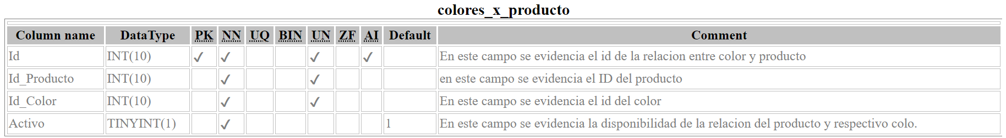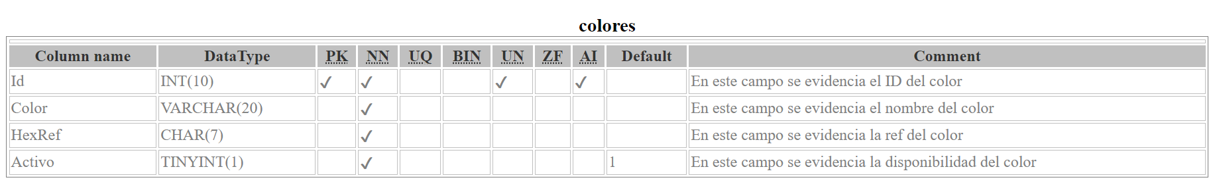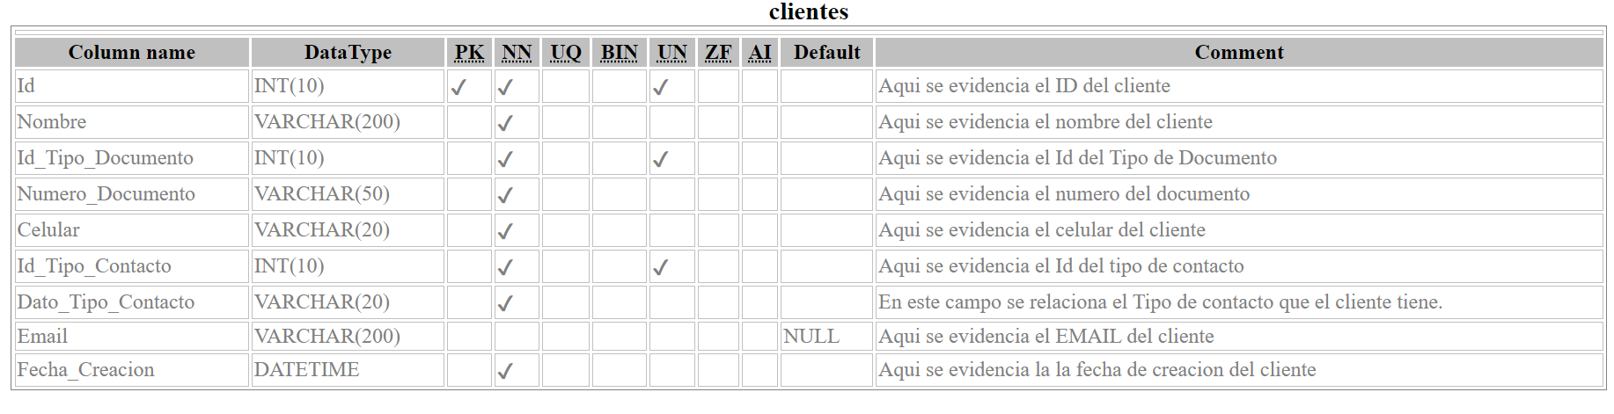

**DICCIONARIO DE DATOS**

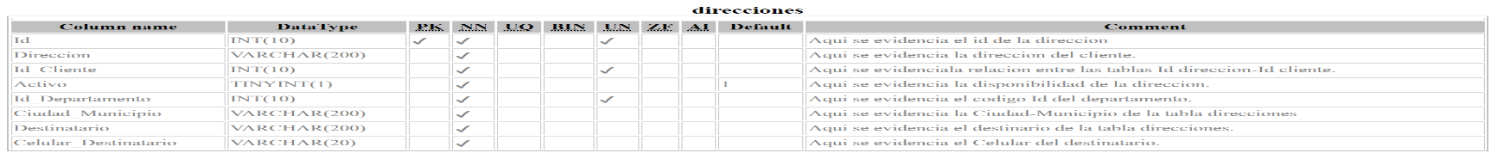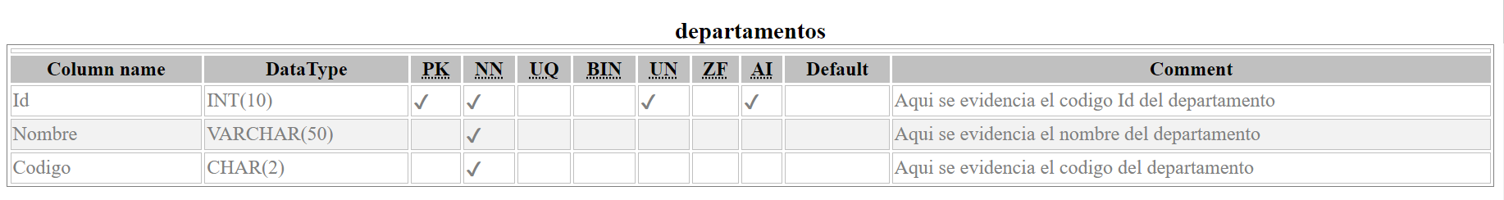

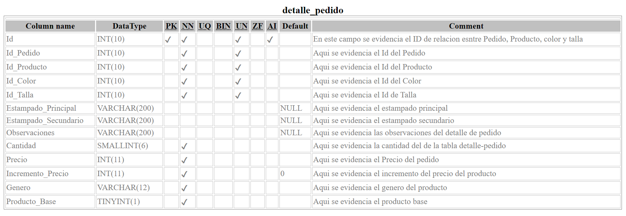

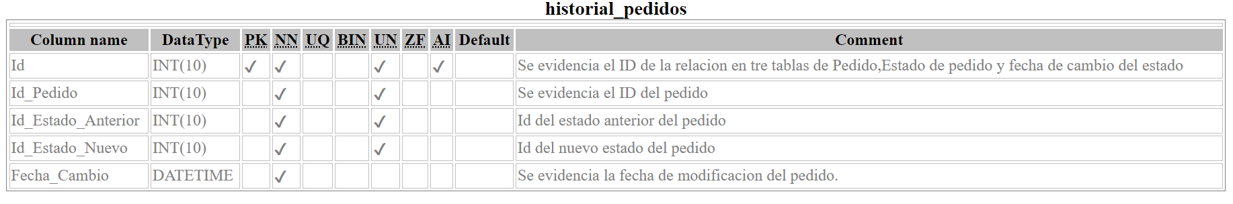

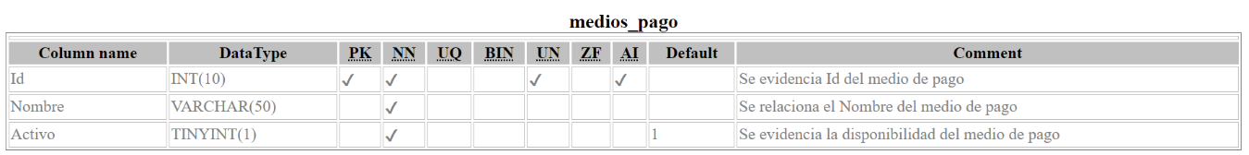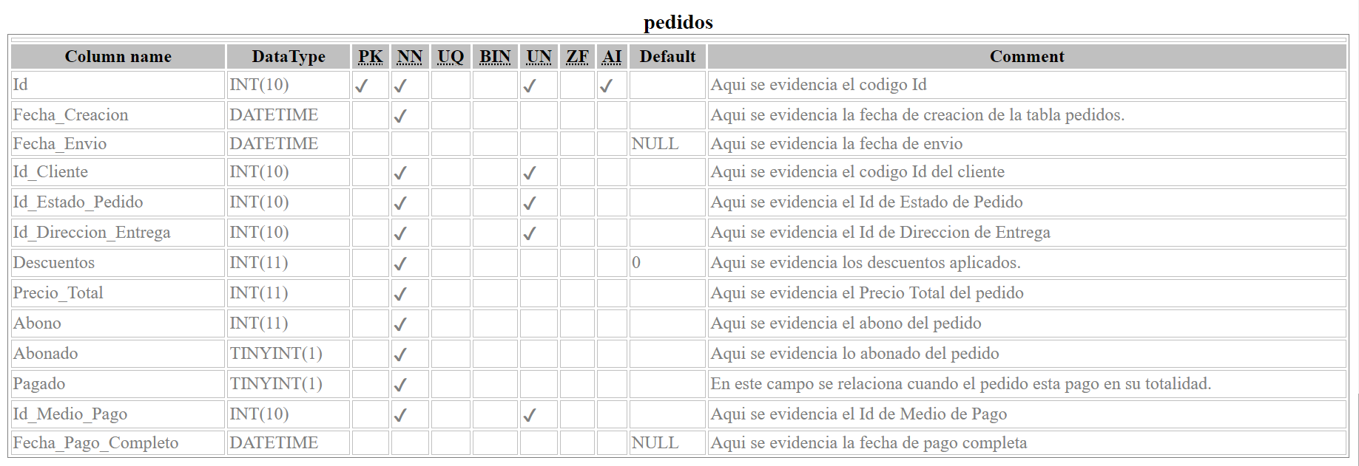

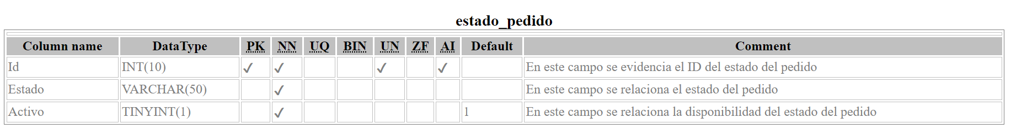

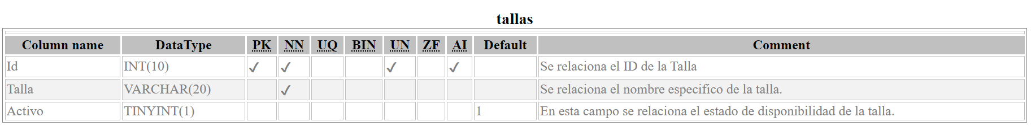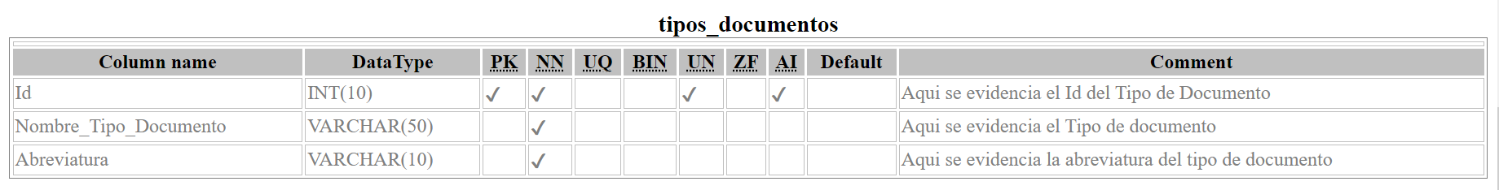

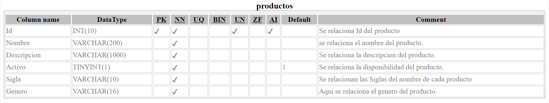

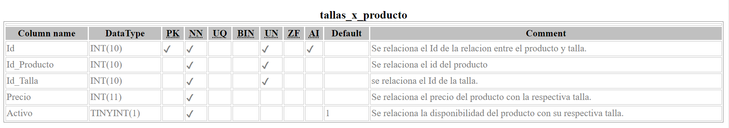

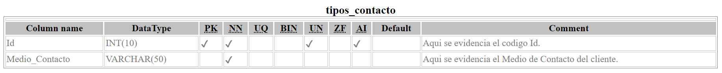

**INSTALACION WEB SERVER**

**XAMPP**

XAMPP es un servidor independiente de plataforma, software libre, que consiste principalmente en la base de datos MySQL, el servidor web Apache y los intérpretes para lenguajes de script: PHP y Perl.   
  
Te permite instalar de forma sencilla Apache en tu propio ordenador, sin importar tu sistema operativo (Linux, Windows, MAC o Solaris). Y lo mejor de todo es que su uso es gratuito   
  
XAMPP es una herramienta de desarrollo que te permite probar tu trabajo (páginas web o programación por ejemplo) en tu propia computadora sin necesidad de tener que acceder a internet.

Instalar XAMPP

Nuestro tutorial de XAMPP muestra la instalación del paquete en Windows. En el caso de usar Linux o Mac OS X, el proceso de instalación puede variar.

Paso 1: Descarga

Las versiones con PHP 5.5, 5.6 o 7 se pueden descargar gratuitamente desde la página del proyecto [Apache Friends](https://www.apachefriends.org/es/download_success.html).

Paso 2: Ejecutar el archivo .exe

Una vez descargado el paquete, puedes **ejecutar el archivo**[**.exe**](https://www.ionos.es/digitalguide/servidores/know-how/archivos-exe/) haciendo doble clic en él.

Paso 3: Desactivar el programa antivirus

[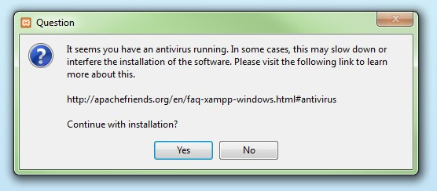](https://www.ionos.es/digitalguide/fileadmin/DigitalGuide/Screenshots/XAMPP_01.jpg)Se recomienda**desactivar el programa antivirus** hasta que todos los componentes estén instalados, ya que puede obstaculizar el proceso de instalación.

Antes de iniciar la instalación de XAMPP es recomendable desactivar temporalmente el antivirus

Paso 4: Iniciar el asistente de instalación

Una vez superados estos pasos, aparece la pantalla de inicio del asistente para instalar XAMPP. Para ajustar las configuraciones de la instalación se hace clic en “Next”.

[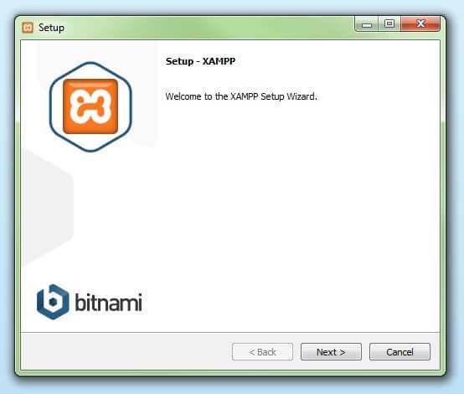](https://www.ionos.es/digitalguide/fileadmin/DigitalGuide/Screenshots/XAMPP_03.jpg)Con la aparición de la pantalla de inicio del asistente da comienzo la instalación de XAMPP

Paso 5: Selección de los componentes del software

En la rúbrica “Select components” se pueden excluir de la instalación componentes aislados del paquete de software de XAMPP. Se recomienda la configuración estándar para un servidor de prueba local, con la cual se instalan todos los componentes disponibles. Confirma la selección haciendo clic en “Next”.

[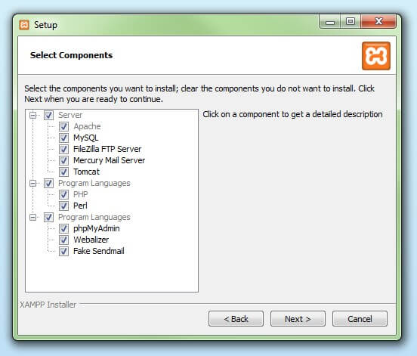](https://www.ionos.es/digitalguide/fileadmin/DigitalGuide/Screenshots/XAMPP_04.jpg)En el cuadro de diálogo “Select Components“ se pueden seleccionar o deseleccionar los componentes que se instalarán

Paso 6: Selección del directorio para la instalación

En este paso se escoge el directorio donde se instalará el paquete. Si se ha escogido la configuración estándar se creará una carpeta con el nombre XAMPP en C:*\.*

[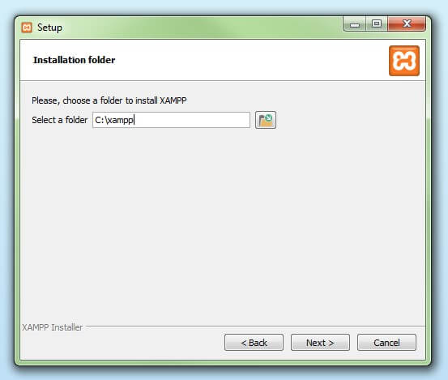](https://www.ionos.es/digitalguide/fileadmin/DigitalGuide/Screenshots/XAMPP_05.jpg)En un siguiente paso, se selecciona el directorio donde se instalarán los archivos

Paso 7: Iniciar el proceso de instalación

El asistente extrae los componentes seleccionados y los guarda en el directorio escogido en un proceso que puede durar algunos minutos. El avance de la instalación se muestra como una barra de carga de color verde.

[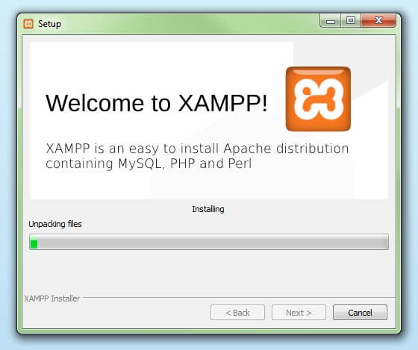](https://www.ionos.es/digitalguide/fileadmin/DigitalGuide/Screenshots/XAMPP_06.jpg)A continuación da comienzo el proceso de instalación en el cual se descomprimen los elementos de software seleccionados y se instalan en el directorio que se ha definido en los preajustes

Paso 8: Configurar Firewall

Durante el proceso de instalación es frecuente que el asistente avise del bloqueo de Firewall. En la ventana de diálogo puedes marcar las casillas correspondientes para permitir la comunicación del servidor Apache en una red privada o en una red de trabajo. Recuerda que no se recomienda usarlo en una red pública.

[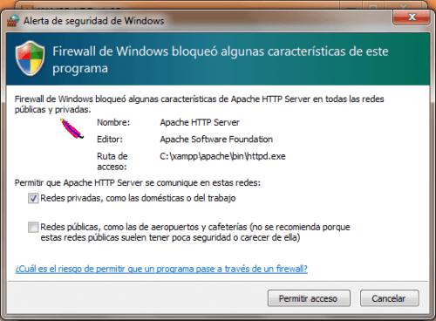](https://www.ionos.es/digitalguide/fileadmin/DigitalGuide/Screenshots/alerta-de-seguridad.png)Durante la instalación será necesario reconfigurar el cortafuegos para que no bloquee componentes del servidor Apache

Paso 9: Cerrar la instalación

Una vez extraídos e instalados todos los componentes puedes cerrar el asistente con la tecla “Finish”. Para acceder inmediatamente al panel de control solo es necesario marcar la casilla que pregunta si deseamos hacerlo.

[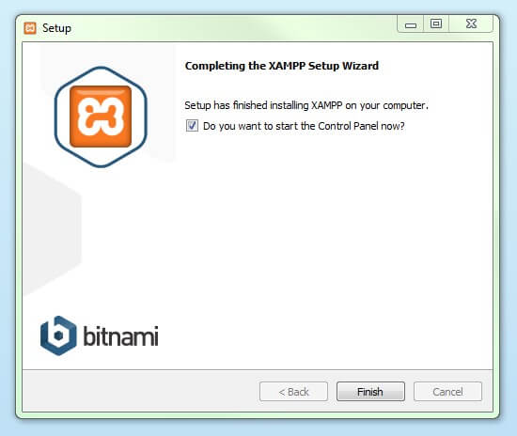](https://www.ionos.es/digitalguide/fileadmin/DigitalGuide/Screenshots/XAMPP_08.jpg)Haciendo clic en "Finish" se cierra el asistente de instalación de XAMPP

Panel de control de XAMPP

En la diáfana **interfaz de usuario** del panel de control se protocolan todas las acciones y es posible activar o desactivar los módulos por separado con un simple clic. Además, se dispone de diversas utilidades como:

* **Config**: para configurar XAMPP así como otros componentes aislados.
* [Netstat](https://www.ionos.es/digitalguide/servidores/herramientas/una-introduccion-a-netstat/): muestra todos los procesos en funcionamiento en el ordenador local
* **Shell**: lanza una ventana de comandos UNIX
* **Explorer**: abre la carpeta XAMPP en el explorador de Windows
* **Services**: muestra todos los servicios en funcionamiento
* **Help**: incluye enlaces a foros de usuarios
* **Quit**: se usar para salir del panel de control

En el Panel de Control el usuario puede iniciar o finalizar los diferentes módulos por separado

Iniciar módulos

[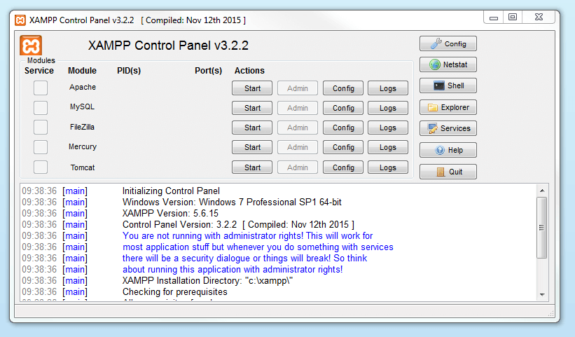](https://www.ionos.es/digitalguide/fileadmin/DigitalGuide/Screenshots/EN_XAMPP_Control_Panel_1.PNG)En la parte superior se pueden iniciar o interrumpir los módulos de XAMPP por separado mediante los comandos “Start” y “Stop” bajo “Actions”. Los módulos que se activaron aparecen marcados en verde.

Los módulos activos aparecen en el Panel de Control marcados en verde

Si uno de ellos no pudiera ser iniciado por un error, se mostrará marcado en rojo. **Las notificaciones de error** protocoladas en la parte de abajo ayudan a encontrar las causas del error.

[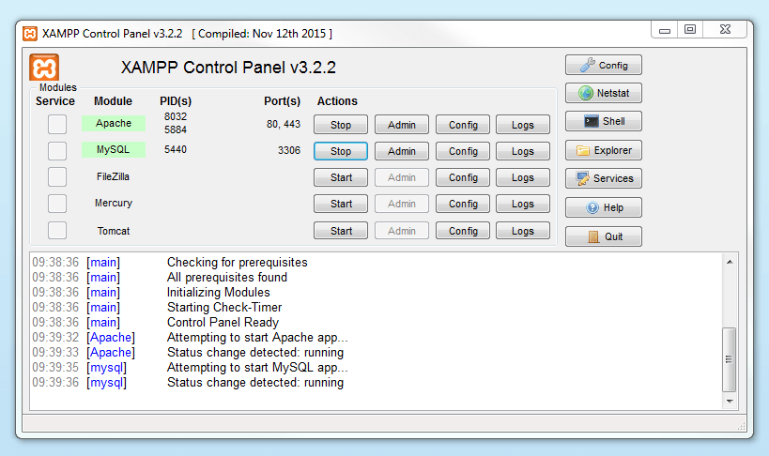](https://www.ionos.es/digitalguide/fileadmin/DigitalGuide/Screenshots/EN_XAMPP_Control_Panel_2.PNG)Ajustar XAMPP

Una causa frecuente de fallos en el uso de Apache es un **puerto bloqueado**. La configuración estándar XAMPP suele asignar al servidor web el puerto principal 80 y el puerto SSL 443, pero suelen estar bloqueados por otros programas. En la figura anterior se muestra un conflicto con el programa de mensajería instantánea Skype, que está usando los puertos 80 y 443, por lo que el servidor no se puede iniciar. Existen **tres posibles soluciones**:

a. **Cambiar el puerto en Skype**: para ello se abre Skype y en “Herramientas” > “Opciones” > “Avanzada” > “Conexión” se desmarca la casilla donde se indica “Usar los puertos 80 y 443 para las conexiones entrantes adicionales”.

b. **Cambiar las configuraciones de los puertos en Apache**: haz clic en la configuración del módulo Apache (“Config”) y abre los archivos *httpd.conf* y *httpd-ssl.conf.*En*httpd.conf*cambia el puerto 80 por el puerto que deseas usar y lo mismo se realiza en *httpd-ssl.conf* con el puerto 443. Guarda los archivos. En la tecla “Config” de la derecha selecciona “Ajustar puertos” para poder introducir los cambios realizados en los archivos *conf*.

c. **Finalizar Skype**: el método más sencillo de evitar conflictos con Skype consiste en cerrarlo y volver a iniciarlo solo cuando el servidor Apache ya esté en funcionamiento.

Las notificaciones de error aparecen en rojo en el Panel de Control con indicaciones para resolver el conflicto

[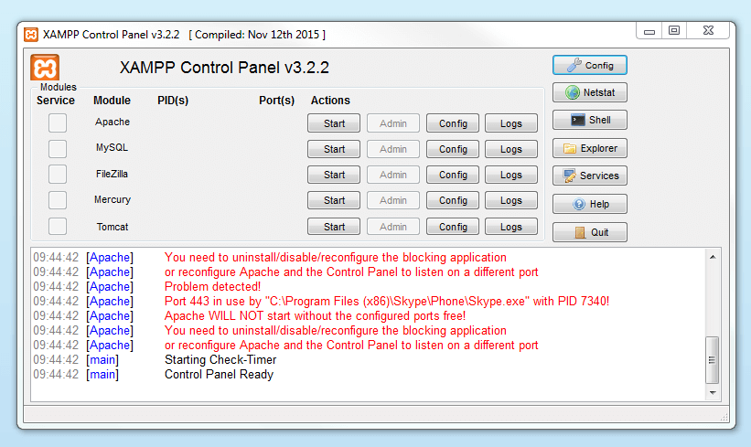](https://www.ionos.es/digitalguide/fileadmin/DigitalGuide/Screenshots/EN_XAMPP_Control_Panel_3.PNG)Administrar los módulos

Para cada módulo existe una función “Admin”.

* Al hacer clic en la tecla “Admin” del servidor Apache, accederás a la dirección web del servidor a través del navegador estándar del equipo. Serás redirigido a la página principal de XAMPP en el local host, el dominio de la máquina local. El dashboard incluye multitud de enlaces a páginas web con información útil así como al proyecto open source BitNami, que ofrece diversas aplicaciones gratuitas para XAMPP como WordPress u otros CMS. Para acceder a esta página principal se introduce la dirección [localhost](https://www.ionos.es/digitalguide/servidores/know-how/localhost/)/dashboard/.

Haciendo clic en el botón “Admin“ del módulo Apache el usuario es redirigido al dashboard local de XAMPP

* [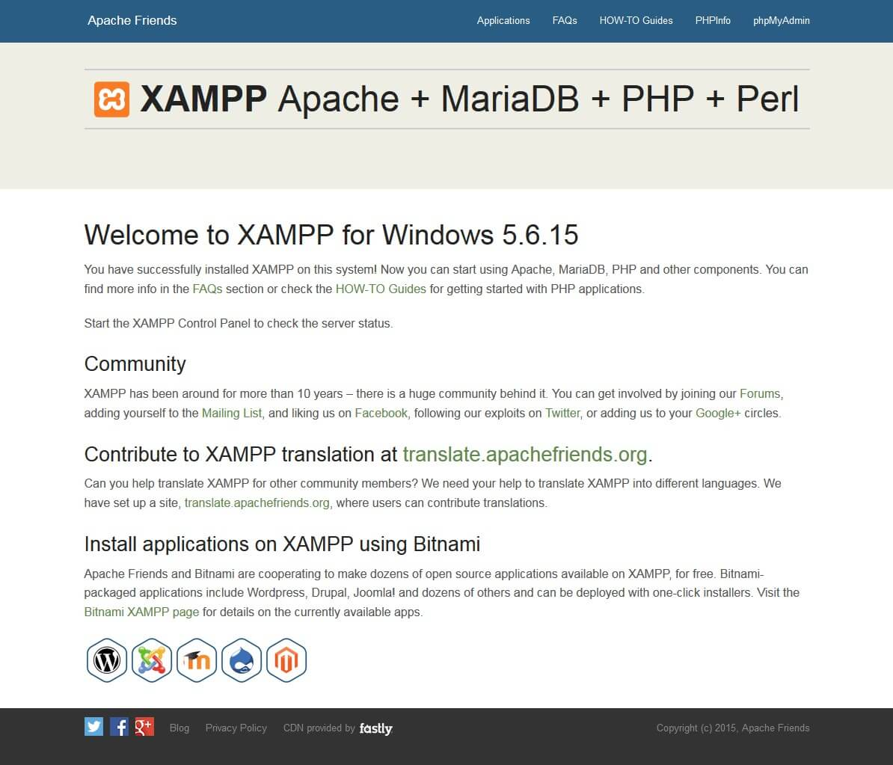](https://www.ionos.es/digitalguide/fileadmin/DigitalGuide/Screenshots/XAMPP_12.jpg)Haciendo clic en la tecla “Admin” de la base de datos se abre **phpMyAdmin**, donde se pueden administrar las bases de datos del proyecto web que se quiere probar con XAMPP. También podemos acceder a la interfaz de administración para la base de datos MySQL en *localhost/phpmyadmin/.*

[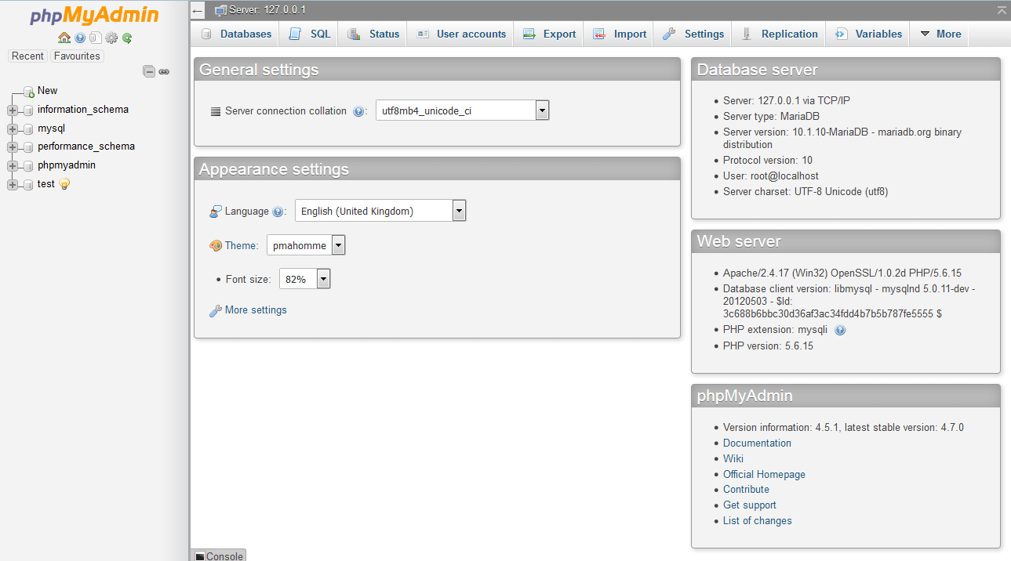](https://www.ionos.es/digitalguide/fileadmin/DigitalGuide/Screenshots/EN_XAMPP_phpMyAdmin.PNG)

**PROCESO DE ENTRADA Y SALIDA**

Al momento de comenzar a utilizar la plataforma transaccional se debe tener un permiso de administrador para tener totalmente funcional el software, con una buen rendimiento, eficacia y productividad.